SUNDAY BRUNCH ΣΤΟ MERCATO: Η AΠΟΛΥΤΗ ΕΜΠΕΙΡΙΑ ΓΕΥΣΤΙΚΗΣ ΑΠΟΛΑΥΣΗΣ ΣΤΟ FOUR SEASONS ASTIR PALACE HOTEL ATHENS

October 18, 2019, Athens, Greece

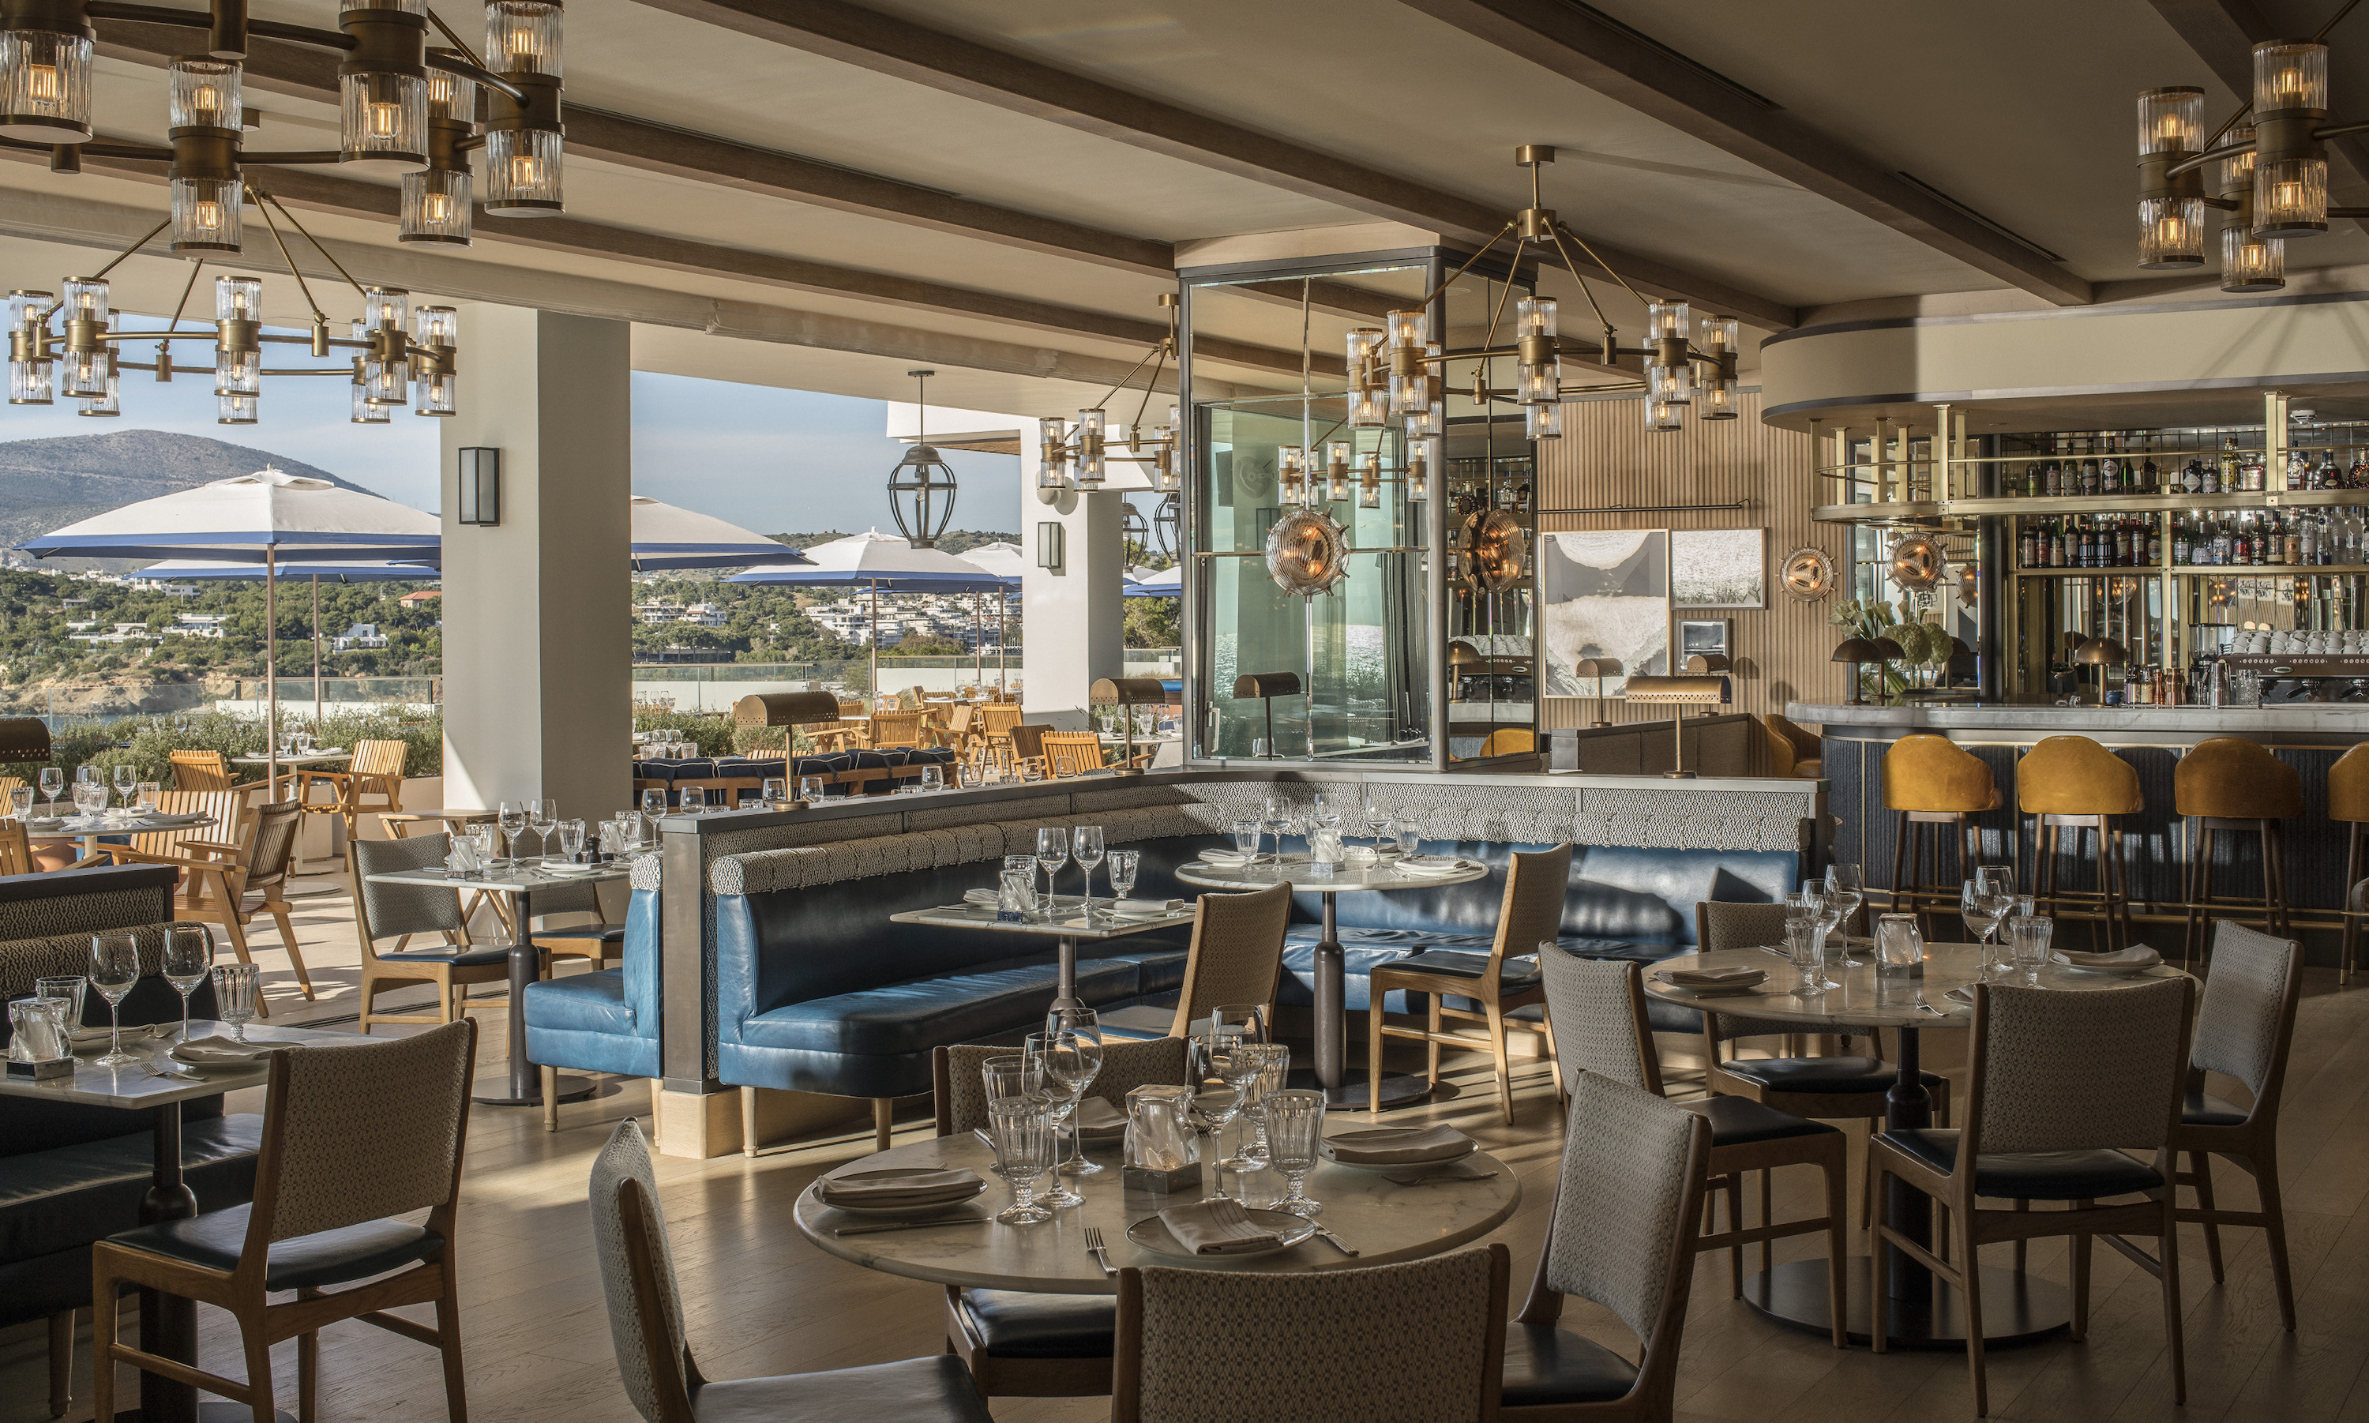
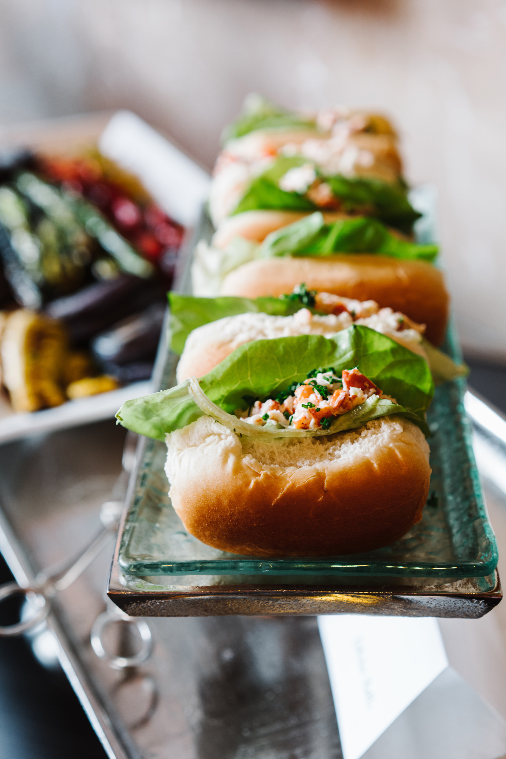 | 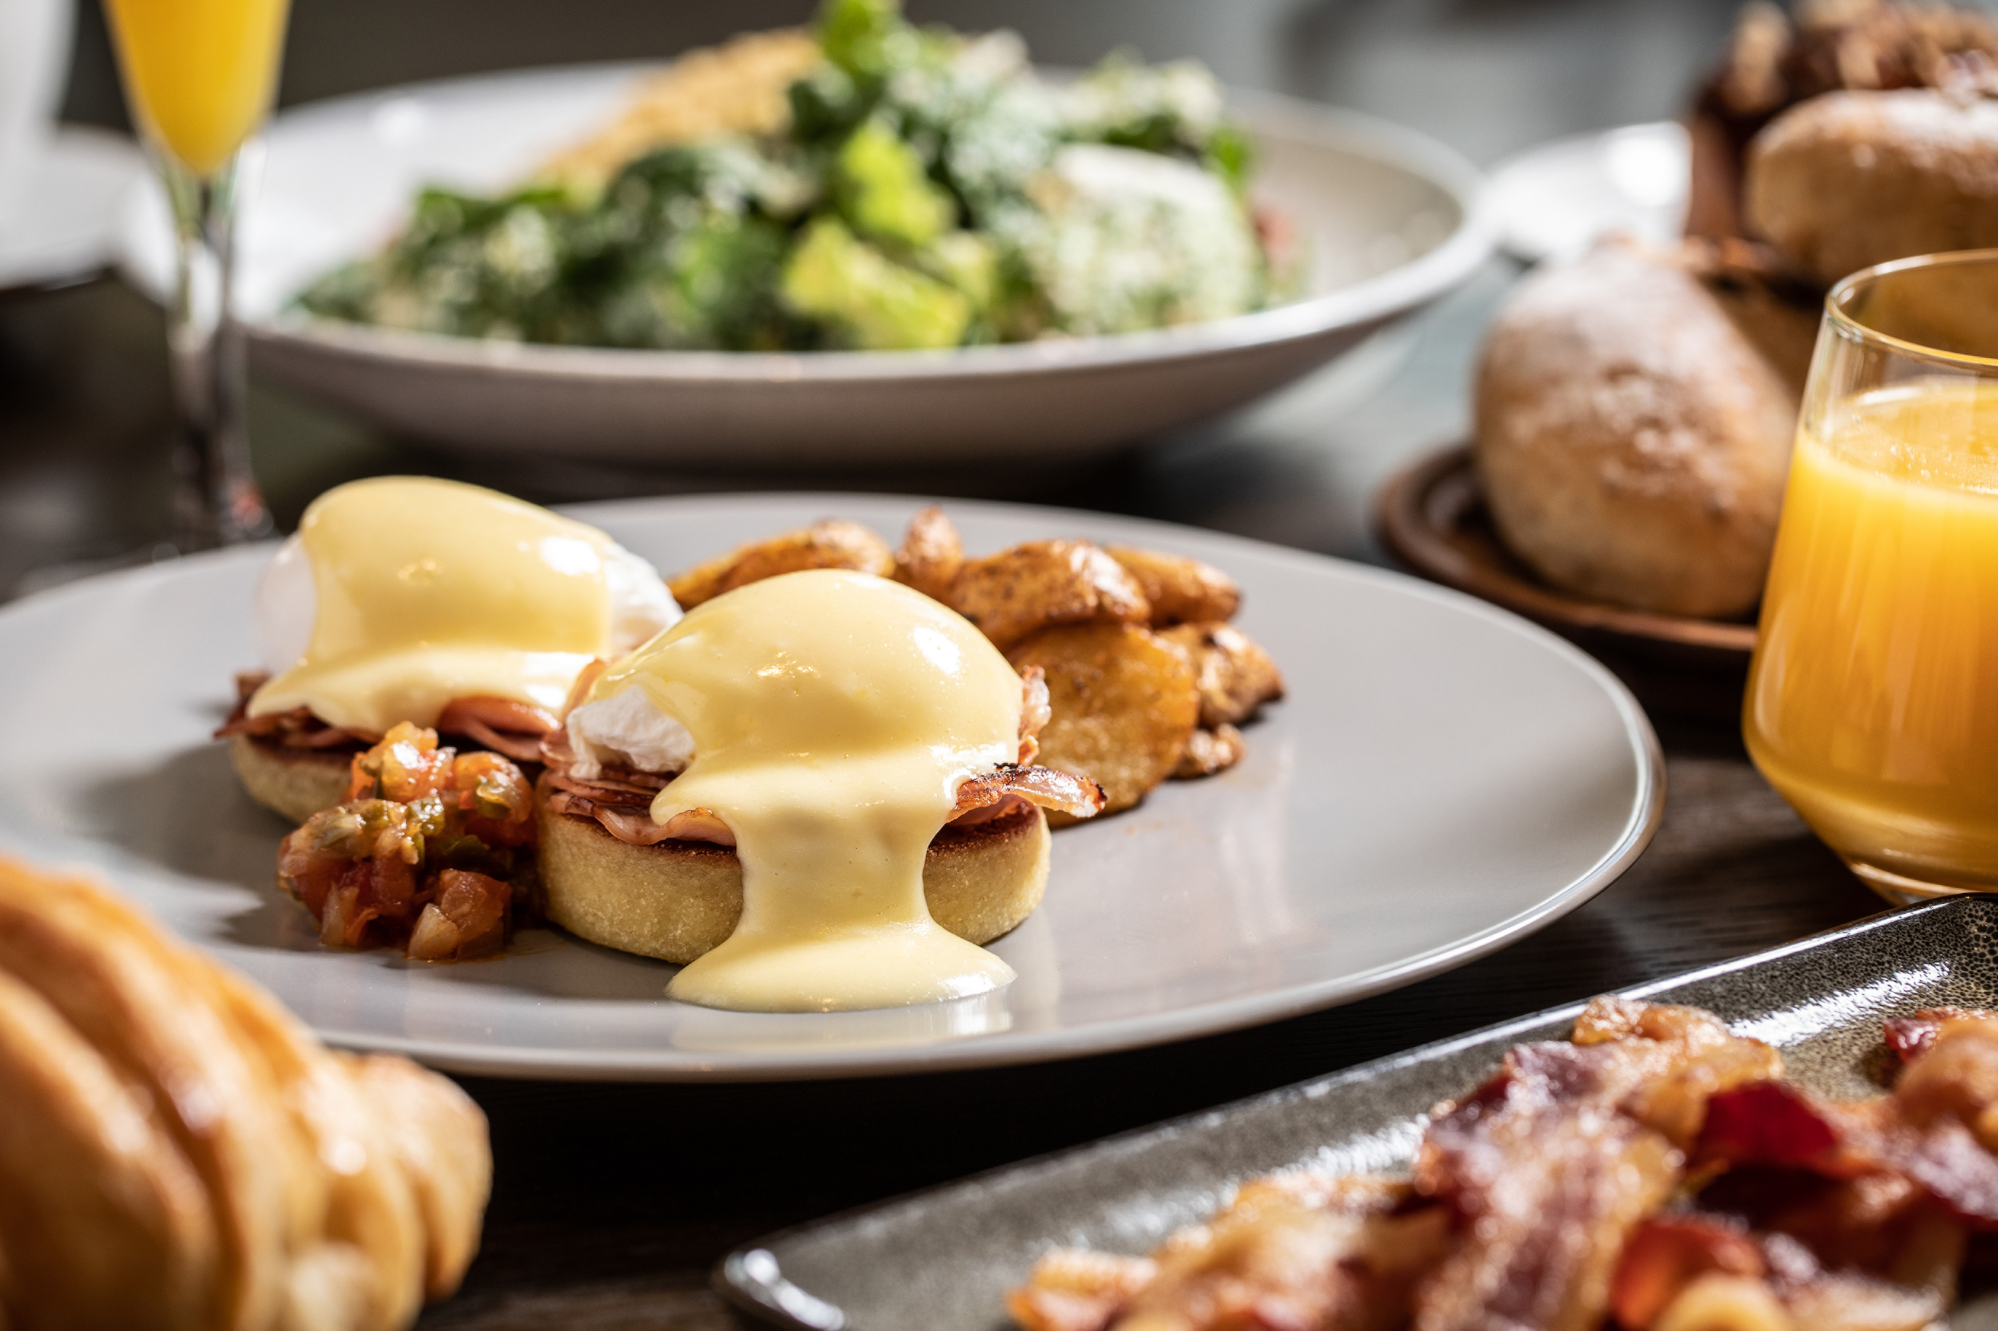 | 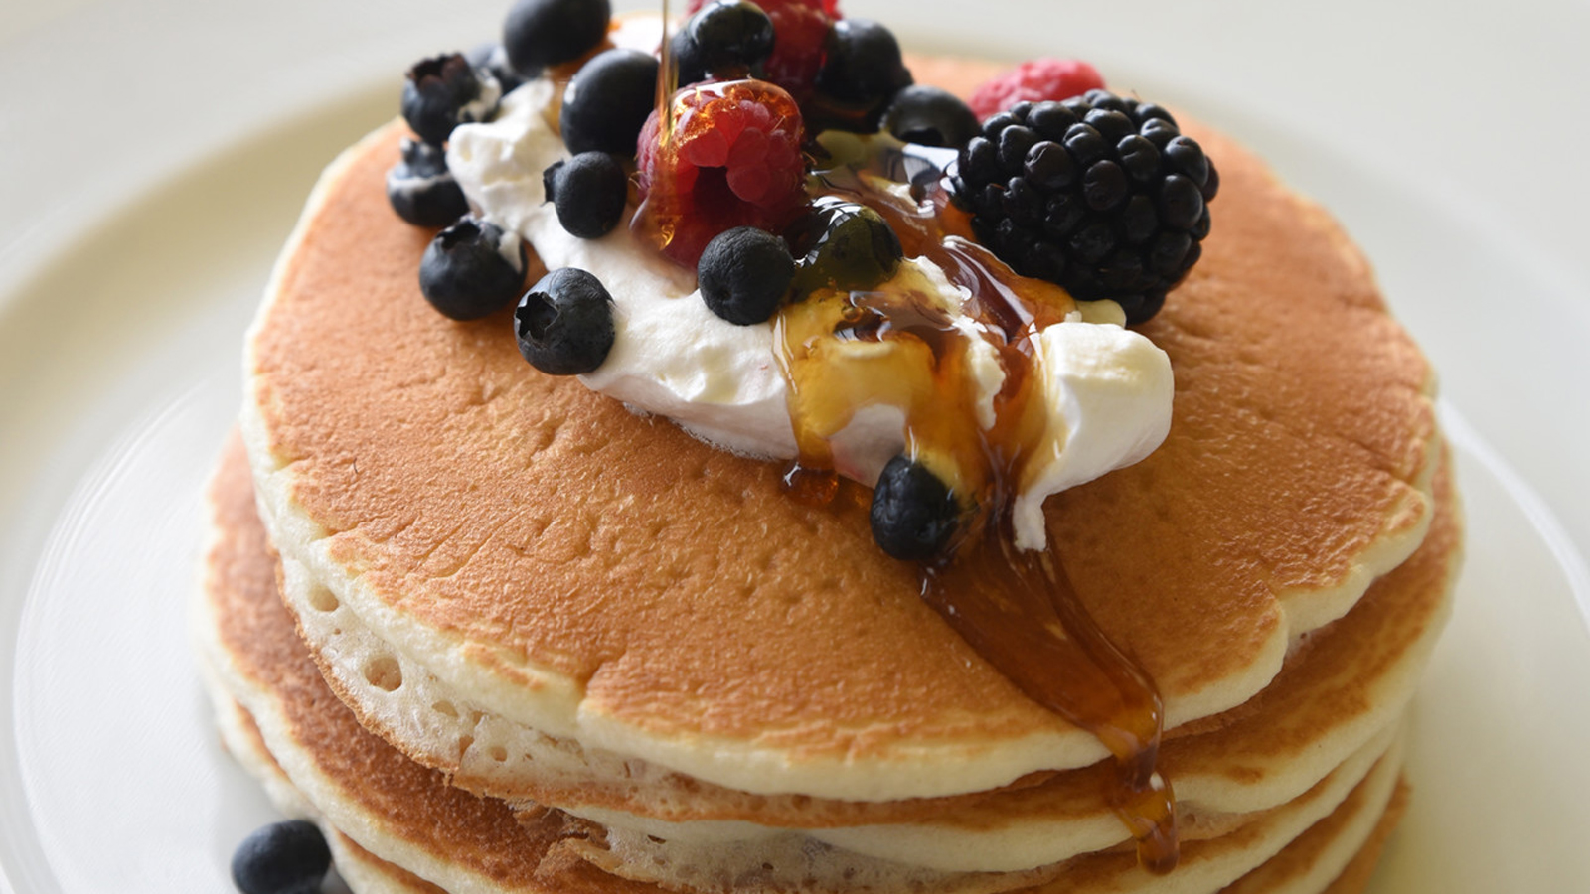
Συνδυάζοντας το παλιό με το νέο, την προσεγμένη αισθητική με την μοναδική θέα στον Σαρωνικό, και την παραδοσιακή ιταλική γαστρονομία με την urban κουλτούρα του brunch, το Mercato στον 5ο όροφο του Nafsika στο Four Seasons Astir Palace Athens, δίνει στις Κυριακές μας ολοκαίνουργιο νόημα και σε μας έναν καλό λόγο να κατηφορίσουμε νότια.
Artisanal προϊόντα, προσεκτικά διαλεγμένα με βάση την αγνή πρώτη ύλη από τον Chef Roberto, συνθέτουν ένα εκλεκτό μενού που κινείται σε πολλά επίπεδα, ικανό να μαγνητίσει τις αισθήσεις και να ικανοποιήσει το γούστο των πλέον απαιτητικών. Μία μεγάλη ποικιλία ντελικατέσεν τυριών και αλλαντικών, μαζί με φρέσκες σαλάτες και ψαρικά από τον μπουφέ, "δένει" αρμονικά με παραδοσιακές γεύσεις κλασικού brunch όπως είναι το Beef Burger και τα “Mercato” Eggs Benedict, αλλά και με γεύσεις άλλου ύφους, όπως το Grilled Seabass Fillet και το Ferroni Vialone Nano Risotto με κολοκύθα και πανσέτα. Τα νόστιμα ορεκτικά, τα συναρπαστικά cocktails και ένας εντυπωσιακός κατάλογος επιδορπίων με περισσότερες από δέκα επιλογές που περιλαμβάνουν την “εκρηκτική” Triple Chocolate Mousse και το “πειραγμένο” Mercato Tiramisu, συμπληρώνουν το πληθωρικό Brunch με τον ιδανικό τρόπο.
Η φιλοσοφία του Mercato ξεδιπλώνεται σε τρεις υπέροχους χώρους, το κεντρικό εστιατόριο, την αγορά, τη spritzeria και τη βεράντα με την απαράμιλλη θέα στη θάλασσα. Η smart casual ατμόσφαιρα, οι υψηλές ποιοτικές προδιαγραφές και η δημιουργική ποικιλία προμηνύουν τα καλύτερα brunch sessions της πόλης, κάθε Κυριακή από τις 17 Νοεμβρίου, 12:30-16:30.
Μια αστική συνήθεια που αναμένεται να αγαπηθεί, γεννιέται λίγο έξω από το κέντρο της πόλης, στην Αθηναϊκή Ριβιέρα!
- +30 210 8901000
- e-mail: mercato.athens@fourseasons.com

RELATED

October 18, 2019, Athens, Greece
Four Seasons Astir Palace Hotel Athens Elevates Sunday Brunch to a Whole New Level
https://publish.url/athens/hotel-news/2019/sunday-brunch-at-mercato.html

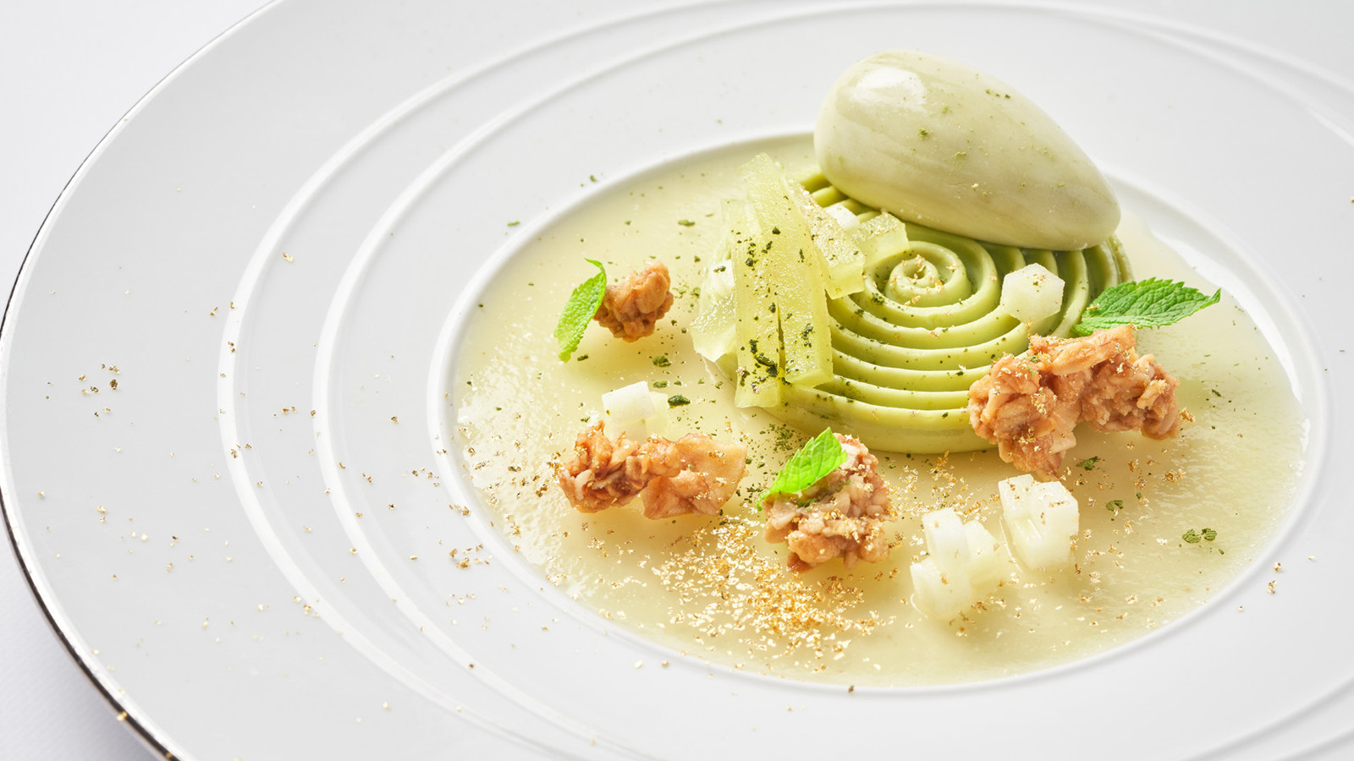 | October 18, 2019, Athens, Greece  Mercato’s Four-Hands, Five-Course Menu at Four Seasons Astir Palace Hotel Athens Celebrates Italian Cuisine at Its Finest  https://publish.url/athens/hotel-news/2019/guest-chef-event.html

PRESS CONTACTS

Elia Kentrota
Director of Public Relations
40 Apollonos Street
Vouliagmeni, Athens
Greece
elia.kentrota@fourseasons.com

+30 210 8901077

